Аделина Тимиева, 6 класс

«Мой прадед, Алексей Ильич Абрамов, родился 22 марта 1929 года в деревне Сычи Медвежьегорского района. Когда началась война, он и его брат Василий оказались в детском доме. Отец умер раньше, когда строил дом: надорвался. Мать почти всю еду отдавала детям, заболела и вскоре умерла.
В детском доме они оказались вдвоем, а всего в семье детей было шестеро. Борис был старше лишь на несколько лет, ему исполнилось шестнадцать. Этому брату повезло намного больше, он стал сыном полка. Две взрослые сестры воевали за нашу Родину, одна из них точно была связисткой, вторая, кажется, тоже, а вот про последнюю, третью сестру, сведений нет.
Прадедушка рассказывал, что иногда они рассматривали финнов поближе, карауля у забора детского дома, некоторые из них жалели детей, видно, своих вспоминали, и даже давали им иногда шоколадки. Но это случалось редко, жизнь в детском доме была безрадостной, и дедушка Алексей не любил вспоминать свое детство».
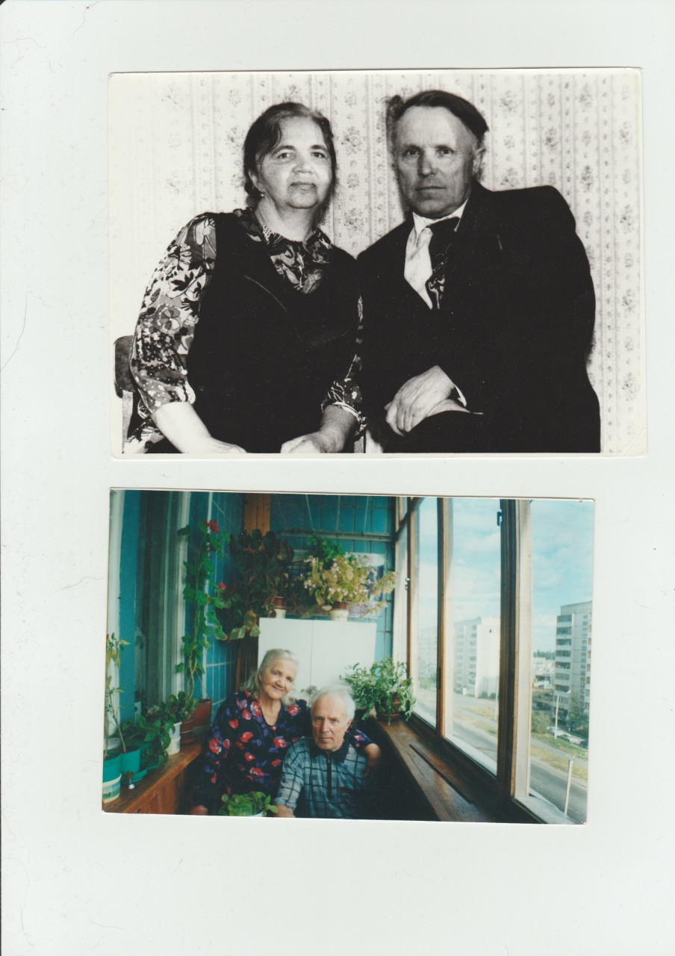
Мой прадед Алексей Ильич Абрамов с прабабушкой Еленой Егоровной Абрамовой

